Tillsynsbegäran – information om höga naturvärden i avverkningsanmälan A 66339-2021 i Askersunds kommun
Denna tillsynsbegäran behandlar höga naturvärden i avverkningsanmälan A 66339-2021 i Askersunds kommun som inkom 2021-11-18 och omfattar 2,5 ha.
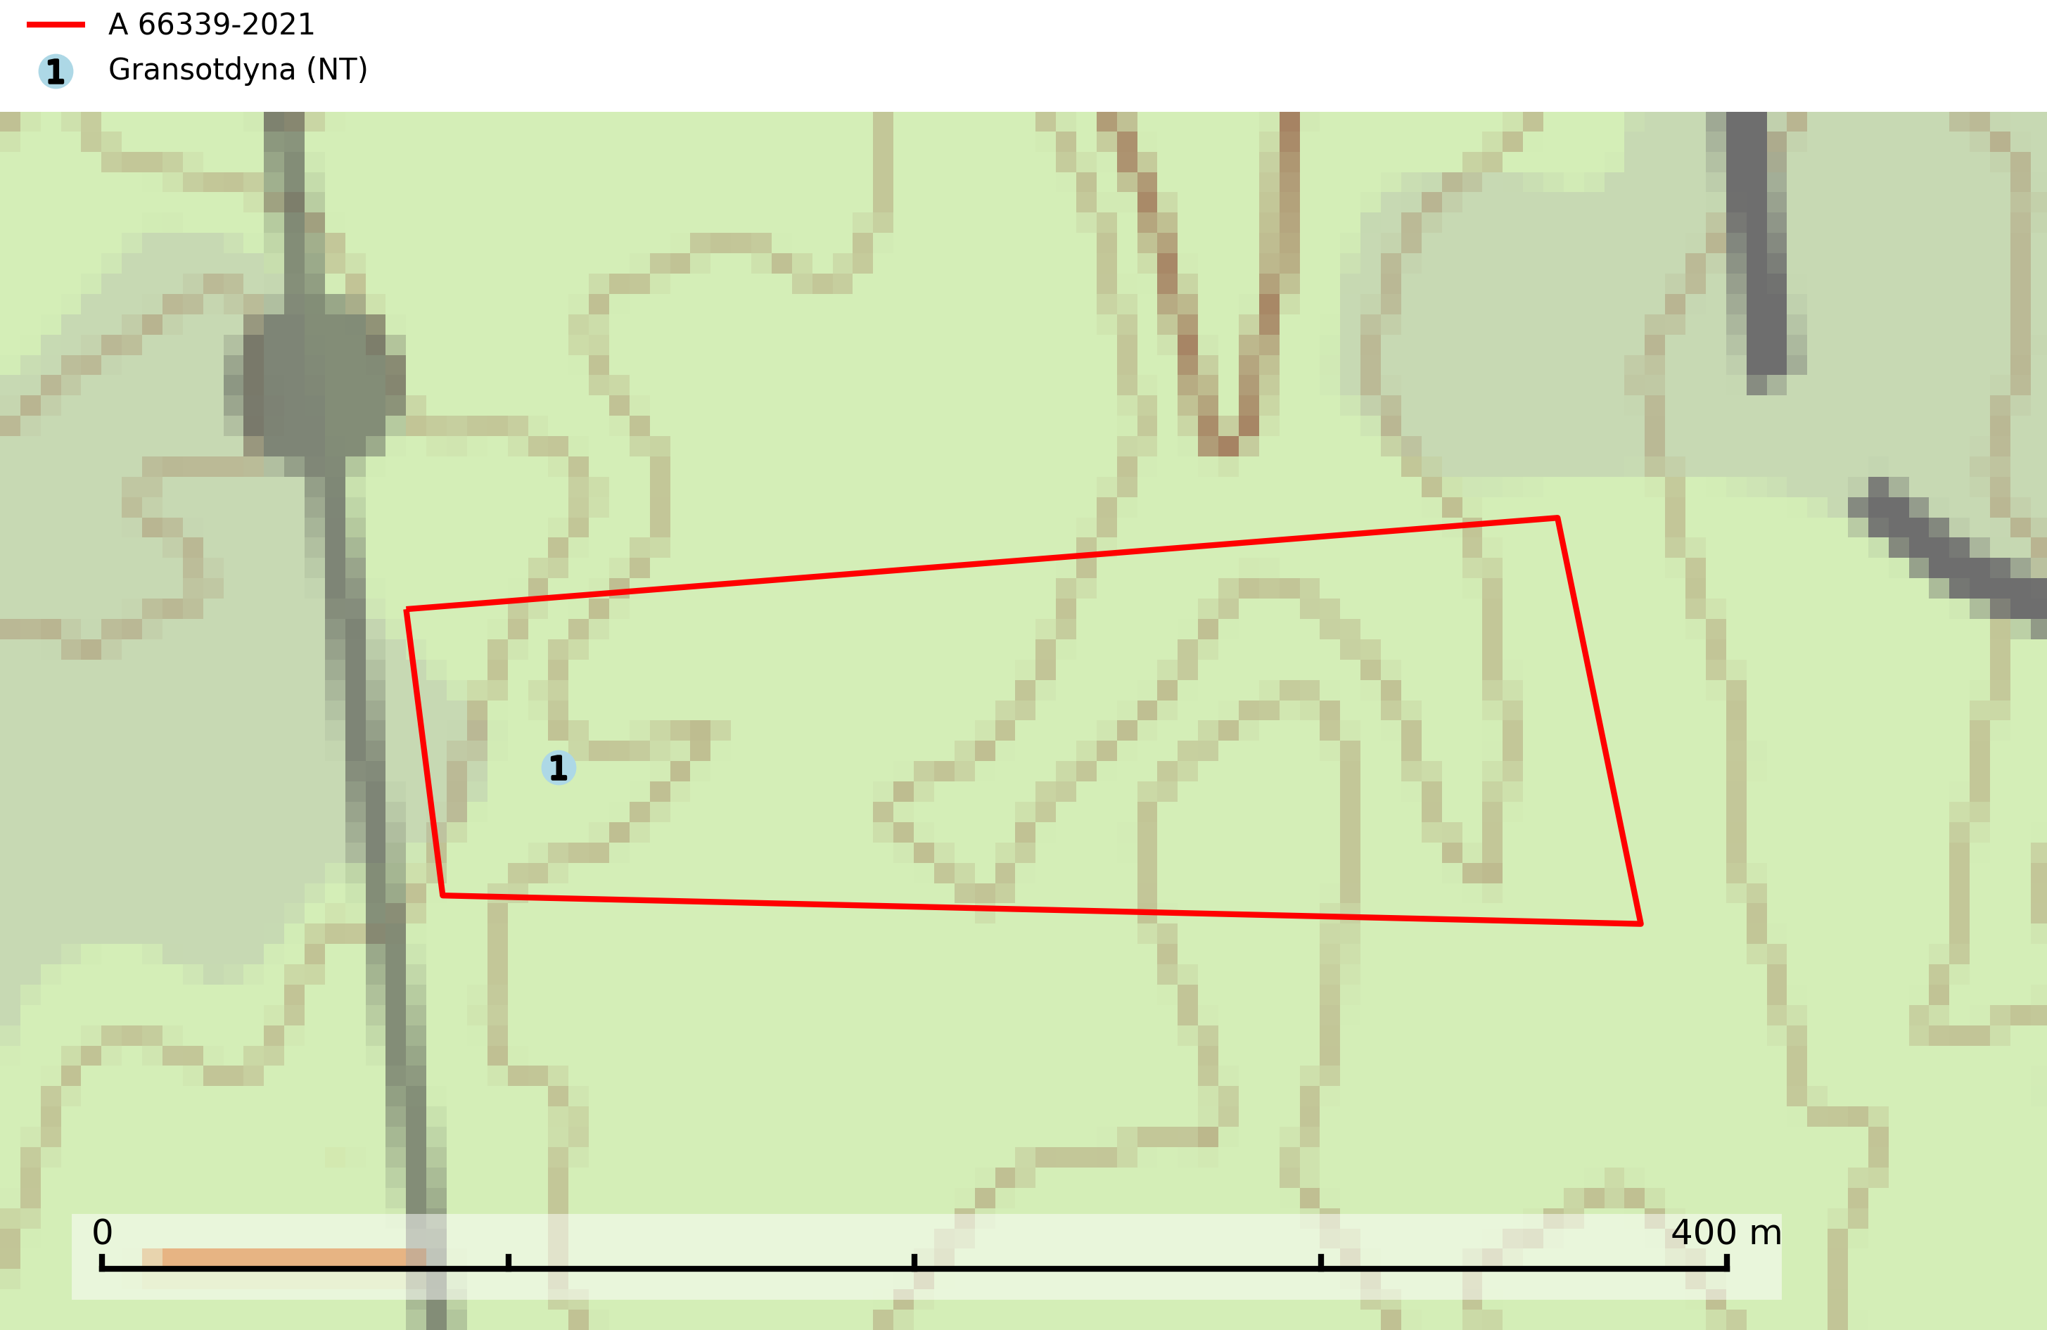
Figur 1. Fyndplatser för naturvårdsarter i avverkningsanmälan. Markörer utan svart kant är placerade på fyndplatsen. Markörer med svart kant är placerade vid sidan av fyndplatsen har ett svart streck som visar fyndplatsens exakta position. Kartans mittpunktskoordinat är N 6538144, E 500960 i SWEREF 99 TM.
I avverkningsanmälan finns fynd av 1 naturvårdsarter, varav 1 är rödlistad: gransotdyna (NT). Se Figur 1.

Tillsynsbegäran
Vi begär härmed att Skogsstyrelsen fattar beslut enligt miljöbalken som säkerställer att skogens höga naturvärden bevaras samt att EU-lagstiftning efterlevs och att artskyddsbrott förhindras.
Vi önskar även ta del av de ställningstaganden och beslut som myndigheten meddelar till följd av aktuell avverkningsanmälan och föreningens inlaga (se 34 § förvaltningslagen).

Naturvårdsarter och fridlysta arter
Nedan följer beskrivningar av de naturvårdsarter och fridlysta arter som har sina livsmiljöer och växtplatser i den avverkningsanmälda skogen. De påträffade naturvårdsarterna är ett tydligt kvitto på att det rör sig om en skog med höga naturvärden.
Gransotdyna (NT) är en nedbrytare på grova, murkna, ofta barklösa stubbar och liggande stammar av gran, sällan även av bok. Den kräver tillgång till lågor och stubbar i frisk till fuktig miljö och är helt bunden till skogsbestånd med hög bonitet. Gransotdyna hotas av det intensiva utnyttjandet av granskogar med hög bonitet. Arten förekommer främst i de sydliga delarna av landet där bristen på äldre skog är mest påtaglig. Alla lokaler för arten måste undantas från rationellt skogsbruk och tillgången på död ved av grova dimensioner måste säkerställas. Fler områden med äldre granskog måste skyddas i södra Sverige (SLU Artdatabanken, 2024).

